Самостоятельная работа
по дополнительной общеобразовательной общеразвивающей
программе «Весёлый иллюзион»
Педагог дополнительного образования Зябкина О.В.
Раздел 1. О фокусах и фокусниках.
Тема 3. Самые эффектные фокусы Амояка Акопяна.

Тема занятия: Двойное дно. Платочки из пустой трубки.
Участник: 3 год обучения.
Цель занятия: научить воспитанников показывать фокус с цветными платками.
Задачи:
- закрепить умение различать фокусы с цветными платками;
- развивать пространственные ориентировки; зрительное внимание, память, логическое мышление, мелкую моторику рук;
- воспитывать аккуратность в работе, интерес к предмету;
- умение правильно работать с цветными платками, соблюдать правила техники безопасности.
Материалы и инструменты: платки разных цветов (4 штуки), трубка с двойным дном, «волшебная» палочка.
Зрительный ряд: цветная схема, образец показа фокуса.

Двойное дно

Платочки из пустой трубки

Двойное дно. Платочки из пустой трубки. Этот фокус наверняка все видели, а вот секрета не знали. Давайте посмотрим, как это все происходит на самом деле.
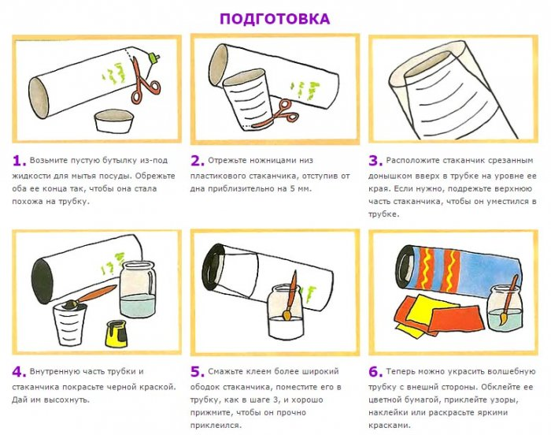
Итак, мы готовы выступить:
1. Сначала возьмите несколько шелковых платков и свяжите их концы по очереди. Обмотайте получившуюся «цепь» платков вокруг верхнего края трубки. При этом заправляйте ее между краями стаканчика и трубки таким образом, чтобы они не были видны снаружи.
Исполняем фокус с волшебной трубкой.
2. Перед тем, как взять трубку и продемонстрировать ее пустоту, вытяните кончик платка и спрячьте его под своим большим пальцем.
3. Покажите зрителям «пустую» трубку, повернув «секретный» конец к себе. Зрители не должны его увидеть!
4. Помашите над трубкой волшебной палочкой, произнесите «магические» слова или рассыпьте над трубкой золотую пыль.
5. Теперь неожиданно вытяните из трубы платочки, взяв ее в другую руку. А первой рукой продолжайте удерживать кончик платка, спрятанный под вашим большим пальцем.
Слова, которые должны сопровождать фокус:
«Как вы видите, эта трубка совершенно пуста… Вы убедились в этом? А сейчас я произнесу волшебные слова и…
Это чудо! В трубке появились два… нет, три… нет, даже четыре красивых платка!»

